ФИО педагога: Павловец О. Л.
Программа: Шахматы

Объединение: 2АН, 2БН

Дата занятия по рабочей программе: 06.04.2020, 07.04.2020

Тема занятия: Игра “Выиграй компьютер”
Задание: Проверить свои навыки на искусственном интеллекте
Порядок выполнения:

- Выйти на сайт https://lichess.org/.
- В главном меню выбрать: Обучение Основы шахмат Компьютер

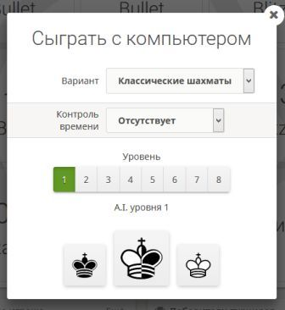
- Ответить на вопросы, выиграть партию.
- Скриншоты выигранных партий отправить на почту dvaferza@mail.ru
- Результат сдать педагогу: 10.04.2020

ФИО педагога: Павловец О. Л.
Программа: Шахматы

Объединение: 2АН, 2БН

Дата занятия по рабочей программе: 09.04.2020, 10.04.2020

Тема занятия: Одновременная игра.
Задание: Отработать основные позиции и поставить мат
Порядок выполнения:

- Выйти на сайт https://lichess.org/ (дата и время по расписанию).
- Вспомнить основные позиции “МАТ”
- Зайти на закладку “турниры”
- Набрать ранее выданный логин и пароль
- В режиме on-line проиграть партии с учителем.
- Результат сдать педагогу: 11.04.2020

